臺北市智慧城市產業場域實驗試辦計畫
「自動駕駛車輛場域創新實驗」提案申請說明

- 目的
為促進無人載具產業運用本市場域進行研究及應用發展，鼓勵自動駕駛車輛相關業者依據「臺北市智慧城市產業場域實驗試辦計畫」向臺北市政府資訊局(下稱本局)及臺北智慧城市專案辦公室(下稱TPMO)提案，依程序徵得府內機關合作意向後，得協助自動駕駛車輛相關業者申請經濟部無人載具科技創新實驗條例。
- 提案資格
申請單位須為依法核准設立或登記有案之公司、法人、機構、團體等，以及國內各公私立大專校院或研究機構等。
- 提案方式
- 申請流程
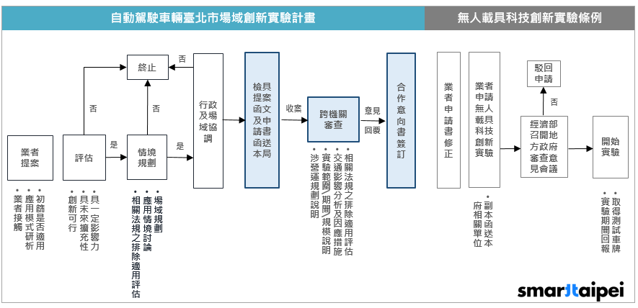
臺北市「自動駕駛車輛場域創新實驗」提案申請流程
- 申請作業
- 申請單位請檢附實驗申請書，以Email方式向TPMO提案，收件窗口：cassie.tpmo@gmail.com 簡小姐。
- 經本局及TPMO依「臺北市智慧城市產業場域實驗試辦計畫」流程完成評估、情境規劃與行政、場域協調程序並取得本府相關權管機關合作意願後，檢具修正後之實驗申請書及提案檢核表(附件1)函送本局，經核備得由本局與申請單位簽訂合作意向書(如附件2)。
- 實驗申請書內應載明本實驗之創新性、相關法規排除分析、具開放場域實施之可行性、提升交通運輸效率之有效性、交維因應措施、風險評估與控管措施、保護措施、投保規劃，及需本府單位協助之事項與公設改造需求等內容。
- 合作意向書
- 合作意向書由本局依實驗申請書內容擬定，若有特殊需求請於申請時一併提出。
- 倘若實驗進行中曾改造公有設施者，合作意向書內應載明實驗結束後，申請單位應於本市規定期限內復原該設施；未於期限內復原者，本市得逕行派工復原後，向申請單位請求回復原狀之必要費用，申請單位不得以任何理由拒絕。
- 其他注意事項
- 申請單位向主管機關經濟部提出無人載具科技創新實驗條例申請時，應同時副知本局。
- 本案最終依「無人載具科技創新實驗條例」主管機關經濟部核定結果作為實驗執行依據。
- 本計畫之測試場域及相關行政協處由本府主責提供，其他測試所需之成本及費用由提案團隊自行籌措，如有其他需求則由提案團隊與本府另行研議之。
- 如有未盡事宜，本局得隨時增補或修訂之。

